NOWnews 1060305報導
http://times.hinet.net/news/20059748

鐵人賽張嘉家4度封后 選手大感愛河水質乾淨多了
NOWnews 2017/03/05 18:13(15小時前)
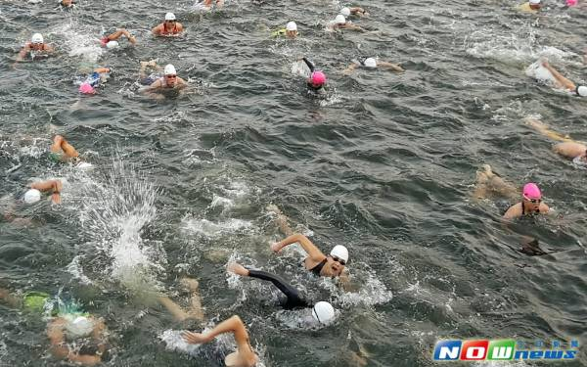▲2017高雄愛河國際鐵人三項競賽5日在愛河畔登場51.5公里賽事，全程結合游泳、自由車與路跑，依亞奧運標準賽程進行，共有千名選手參加競逐。（圖／記者宋德威攝，2017.3.5）
2017高雄愛河國際鐵人三項競賽5日在愛河畔登場51.5公里賽事，共有千名選手參加競逐。已開辦多年的高雄愛河國際鐵人三項賽事，參賽者從首屆300多人成長到現今1000多人，今早6時30分開賽，沿途吸引不少民眾為選手加油。警察局交通大隊為提供民眾良好觀賞環境及減少周邊道路交通衝擊，特提供相關競賽路線及管制。愛河國際鐵人三項賽事邁入第十一年，不同於以往今年辦理兩日賽程，3月4日半程賽與歡樂路跑、3月5日標鐵賽，提供選手不同的賽程體驗，共吸引半程賽250名及標鐵賽750名選手計1,000人參賽。吸引日本、香港等國際選手參賽。經過一番激烈競逐，林威志1小時57分22秒、張嘉家2小時10分21秒分別奪得男、女子組總合成績金牌，並獲大會獎金1萬元獎勵。
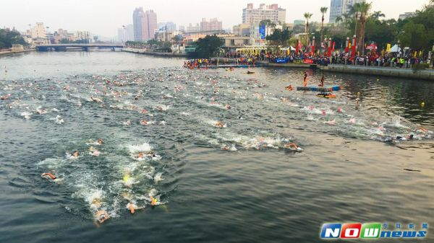 ▲2017年愛河國際鐵人三項賽事今年邁入第十一年，今天上午為第二天51.5公里標準鐵人賽，參賽選手游泳距離1500公尺，選手需游過七賢橋、中正橋下至國賓飯店前水域折返。（圖／記者宋德威攝，2017.3.5）
本賽事同時也列為106年高雄市全國運動會鐵人三項代表隊選拔指定賽事。將選拔出代表高雄市參加全國運動會的選手，如國內鐵人一哥謝昇諺、國手蔡曜宇、新秀林威志、素人高手錢亮學，上一屆全運會女子組二、三名的黃于嫣和張綺文，及田偉璋教練、梁豐兆教練所帶領的鐵人精英，總共12位選手，將角逐男、女各三個名額，目前已進入賽前調整階段，將在比賽時展現訓練成果。
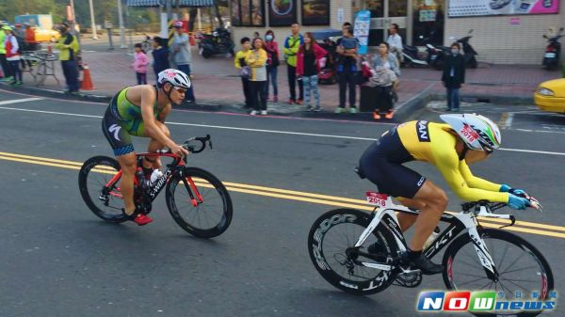 ▲國內鐵人一哥謝昇諺〈後者〉緊追在後，賽後採訪時他說，回來故鄉高雄參賽感覺真棒。（圖／記者宋德威攝，2017.3.5）
本賽事在高雄市政府秘書長楊明州、體育處處長黃煜、新聞局主秘林智鴻、消防局政風室主任林金俊、立委許智傑服務處主任于佩洲等人鳴笛下登場，立委許智傑並到場向選手加油勉勵。該比賽同時也列為106年高雄市全國運動會鐵人三項代表隊選拔指定賽事，國內鐵人一哥謝昇諺、國手蔡曜宇、新秀林威志，上一屆全運會女子組二、三名的黃于嫣、張綺文及王千由等成績均入選。此外，日本「伊勢志摩‧里海」鐵人三項競賽主辦單位，也到場觀摩賽事的辦理，並派出4位選手參加，曾18度入選日本選手代表權的Teppei Takeuchi也到場與國內選手切磋，引起觀眾及選手的注目。
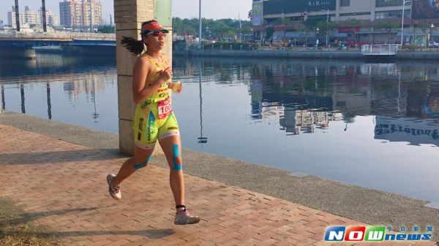 ▲高雄愛河國際鐵人三項參賽4度均封后的「張家班」張嘉家賽後指出，今年是新路線，單車路線的彎道頗多，難度增加，對許多選手來說是技巧、膽識與耐性的一大考驗。（圖／記者宋德威攝，2017.3.5）
新秀林威志賽後表示，很高興奪得金牌。這是他第二次參加高雄愛河國際鐵人三項，去年單車中途爆胎失去奪牌機會，今年終於摘金雪恥了。謝昇諺、張家豪則分別取得二、三名。

